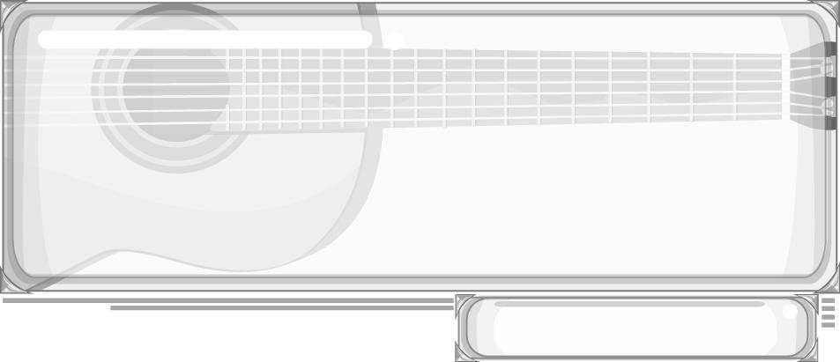
ชั้นประถมศึกษาปีที่ 6 เวลา 1 ชั่วโมง

หน่วยการเรียนรู้ที่ 2 เครื่องดนตรีไทยและเครื่องดนตรีสากล
แผนการจัดการเรียนรู้ที่ 6 ประเภทเครื่องดนตรีสากล (1)

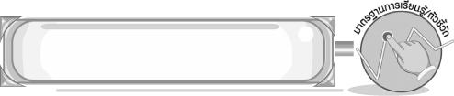
มาตรฐานการเรียนรู้/ตัวชี้วัด

มาตรฐานการเรียนรู้
ศ 2.1 เข้าใจและแสดงออกทางดนตรีอย่างสร้างสรรค์ วิเคราะห์ วิพากษ์วิจารณ์คุณค่าดนตรี ถ่ายทอดความรู้สึก ความคิดต่อดนตรีอย่างอิสระ ชื่นชมและประยุกต์ใช้ในชีวิตประจำวัน
ตัวชี้วัด
ศ 2.1 ป.6/2 จำแนกประเภทและบทบาทหน้าที่เครื่องดนตรีไทยและเครื่องดนตรีที่มาจากวัฒนธรรมต่าง ๆ
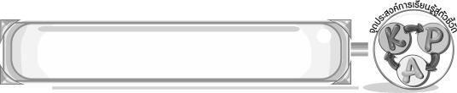
จุดประสงค์การเรียนรู้สู่ตัวชี้วัด

1. อธิบายเกี่ยวกับดนตรีสากล (K)
2. จำแนกประเภทและบทบาทหน้าที่ของเครื่องดนตรีสากล (P)
3. เห็นคุณค่าของเครื่องดนตรีสากลได้ (A)

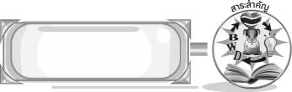
สาระสำคัญ

เครื่องดนตรีสากลแต่ละประเภทมีรูปร่างลักษณะและเสียงที่แตกต่างกัน แต่เมื่อนำมาบรรเลงร่วมกัน
จะทำให้เกิดความไพเราะน่าฟัง
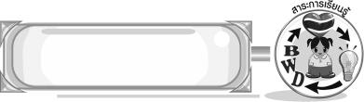
สาระการเรียนรู้

ประเภทเครื่องดนตรีสากล



คุณลักษณะอันพึงประสงค์

รักความเป็นไทย
ตัวชี้วัดที่ 7.1 ภาคภูมิใจในขนบธรรมเนียมประเพณี ศิลปะ วัฒนธรรมไทย และมีความกตัญญูกตเวที

สมรรถนะสำคัญของผู้เรียน

➢ ความสามารถในการใช้ทักษะชีวิต

ชิ้นงานหรือภาระงาน (หลักฐาน ร่องรอยแสดงความรู้)

➢ แผนภาพความคิดประเภทเครื่องดนตรีสากล
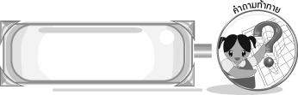
คำถามท้าทาย

➢ นักเรียนคิดว่า เครื่องดนตรีสามารถเลียนแบบเสียงสัตว์ได้หรือไม่ ถ้าได้เป็นเครื่องดนตรีชนิดใด และเป็นเสียงสัตว์ชนิดใด
การจัดกิจกรรมการเรียนรู้

1. ครูให้นักเรียนดูภาพการแสดงดนตรีสากล แล้วให้นักเรียนร่วมกันแสดงความคิดเห็น โดยครูใช้คำถาม ดังนี้
➢ นักเรียนเคยชมการแสดงในภาพหรือไม่ (เคย/ไม่เคย)
➢ นักเรียนรู้จักเครื่องดนตรีในภาพอะไรบ้าง (ตัวอย่างคำตอบ ไวโอลิน เปียโน)
➢ นักเรียนคิดว่า การบรรเลงดนตรีในภาพมีความไพเราะหรือไม่ (ไพเราะ/ไม่ไพเราะ)
2. ครูนำบัตรคำต่อไปนี้ติดบนกระดาน

เครื่องสาย
เครื่องเป่าลมไม้
เครื่องเป่าลมทองเหลือง
เครื่องตี
เครื่องดนตรีประเภทลิ่มนิ้ว (คีย์บอร์ด)

จากนั้นครูอธิบายบทบาทหน้าที่ของเครื่องดนตรีสากลแต่ละประเภทให้นักเรียนฟังจนทุกคนเข้าใจ
3. ครูนำบัตรภาพต่อไปนี้ติดบนกระดาน
บัตรภาพไวโอลิน
บัตรภาพกลองทิมปานี
บัตรภาพฮาร์ป
บัตรภาพระฆังราว

บัตรภาพออร์แกน
บัตรภาพแบนโจ
บัตรภาพฟลุต
บัตรภาพเฟรนช์ฮอร์น

บัตรภาพโอโบ
บัตรภาพเปียโน
บัตรภาพบาริโทน

จากนั้นให้นักเรียนแบ่งกลุ่ม 3 กลุ่ม ให้เล่นเกมฉันอยู่ประเภทใด โดยครูอธิบายวิธีการเล่น ดังนี้
➢ ครูให้นักเรียนดูภาพบนกระดาน จากนั้นครูนำบัตรภาพติดคว่ำหน้าสลับคละกัน แล้วครูเลือกหยิบบัตรภาพ 1 ใบ
➢ ให้แต่ละกลุ่มยกมือตอบว่าบัตรภาพนั้นเป็นเครื่องดนตรีสากลประเภทใด กลุ่มใดยกก่อน
มีสิทธิ์ตอบก่อน ตอบถูกได้ 2 คะแนน ถ้าตอบไม่ถูกให้กลุ่มที่เหลือมีสิทธิ์ตอบแต่จะได้คะแนน 1 คะแนน
➢ กลุ่มใดได้คะแนนมากที่สุดเป็นกลุ่มชนะ
เมื่อเล่นเกมเสร็จ ครูดำเนินการนำบัตรภาพมาติดสรุปเป็นแผนภาพความคิดบนกระดาน แล้วให้นักเรียนร่วมกันตรวจสอบความถูกต้องอีกครั้ง ดังตัวอย่างต่อไปนี้

บัตรภาพเปียโน
บัตรภาพออร์แกน

เครื่องดนตรีประเภท
ลิ่มนิ้ว (คีย์บอร์ด)

บัตรภาพแบนโจ
บัตรภาพเฟรนช์ฮอร์น

บัตรภาพไวโอลิน
บัตรภาพบาริโทน
บัตรภาพฮาร์ป
เครื่องเป่าลม-
ทองเหลือง


เครื่องสาย
เครื่องดนตรีสากล




เครื่องเป่าลมไม้
เครื่องตี



บัตรภาพระฆังราว
บัตรภาพกลองทิมปานี
บัตรภาพโอโบ
บัตรภาพฟลุต

4. ครูให้นักเรียนแต่ละคนตอบคำถาม ดังต่อไปนี้
➢ นักเรียนรู้จักเครื่องดนตรีสากลอะไรบ้าง
➢ ถ้าในอนาคต นักเรียนได้เป็นนักดนตรีจะเล่นเครื่องดนตรีสากลชนิดใด
โดยให้นักเรียนตอบทีละคนจนครบทุกคน และครูคอยให้คำแนะนำเพิ่มเติมและชื่นชม
5. ให้นักเรียนและครูร่วมกันสรุปความรู้ ดังนี้
➢ เครื่องดนตรีสากลแต่ละประเภทมีรูปร่างลักษณะและเสียงที่แตกต่างกัน แต่เมื่อนำมาบรรเลงร่วมกันจะทำให้เกิดความไพเราะน่าฟัง
6. ให้นักเรียนร่วมกันแสดงความคิดเห็น โดยครูใช้คำถามท้าทาย ดังนี้
➢ นักเรียนคิดว่า เครื่องดนตรีสามารถเลียนแบบเสียงสัตว์ได้หรือไม่ ถ้าได้เป็นเครื่องดนตรีชนิดใด และเป็นเสียงสัตว์ชนิดใด


การจัดบรรยากาศเชิงบวก

- ให้นักเรียนร่วมแสดงความคิดเห็นเกี่ยวกับดนตรีอย่างอิสระ
- ให้นักเรียนร่วมกันเล่นเกมอย่างอิสระ
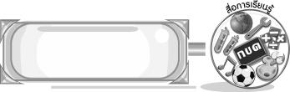
สื่อการเรียนรู้

- บัตรคำ
- บัตรภาพ
- เกมฉันอยู่ประเภทใด

การวัดและประเมินผลการเรียนรู้

1. วิธีการวัดและประเมินผล
1.1 สังเกตพฤติกรรมของนักเรียนในการเข้าร่วมกิจกรรม
1.2 สังเกตพฤติกรรมของนักเรียนในการเข้าร่วมกิจกรรมกลุ่ม
2. เครื่องมือ
2.1 แบบสังเกตพฤติกรรมการเข้าร่วมกิจกรรม
2.2 แบบสังเกตพฤติกรรมการเข้าร่วมกิจกรรมกลุ่ม
3. เกณฑ์การประเมิน
3.1 การประเมินพฤติกรรมการเข้าร่วมกิจกรรม
ผ่านตั้งแต่ 2 รายการ ถือว่า ผ่าน
ผ่าน 1 รายการ ถือว่า ไม่ผ่าน
3.2 การประเมินพฤติกรรมการเข้าร่วมกิจกรรมกลุ่ม
คะแนน 9-10 ระดับ ดีมาก
คะแนน 7-8 ระดับ ดี
คะแนน 5-6 ระดับ พอใช้
คะแนน 0-4 ระดับ ควรปรับปรุง


ข้อเสนอแนะของผู้บริหารสถานศึกษา

________________________________________________________________________________________________________________________________________________________________________________________________________________________________________________________________________________________________________________________________________________________________________________________________________________________________________________________________________________________________________________________________________________________________________________________________________________________________________________________________________________________________________________________________________________________________________________________________________________________________________________________________________________________________________________________________________________________________________________________________________________________________________________________________________________________________________________________________________________________________________________________________________________________________________________________________________________________________________________________________________________________________________________________________________________________________________________________________________________________________________________________________________________________________________________________________________________________________________________________________________________________________________________________________________________________________________________________________________________________________________________________________________________________________________________________________________________________________________________________________________________
________________________________________________________________________________________________________________________________________________________________________________________________________________________________________________________________________________________________________________________________________________________________

ลงชื่อ__________________ (ผู้บริหารสถานศึกษา)
(__________________)
_____/_____/_____

บันทึกหลังการสอน

ผลการจัดการเรียนการสอน
________________________________________________________________________________________________________________________________________________________________________________________________________________________________________________________________________________________________________________________________________________________________________________________________________________________________________________________
________________________________________________________________________________________

ปัญหา/อุปสรรค
________________________________________________________________________________________________________________________________________________________________________________________________________________________________________________________________________________________________________________________________________________________________________________________________________________________________________________________________________________________________________________________________________________

แนวทางแก้ไข
________________________________________________________________________________________________________________________________________________________________________________________________________________________________________________________________________________________________________________________________________________________________________________________________________________________________________________________________________________________________________________________________________________

ลงชื่อ__________________ (ผู้บันทึก)
(__________________)
_____/_____/_____

